课堂改革行动||深研“临淄好课”，让学习真正发生
——敬仲镇中学贴地落实三环九维双融合“临淄好课”
为积极相应我区教育教学改革，贴地落实“九大行动”，推广先进教学理念与方法，助力教师专业成长与学生全面发展，敬仲镇中学举行了系列活动，深度学习、全面推进落实三环九维双融合“临淄好课”。
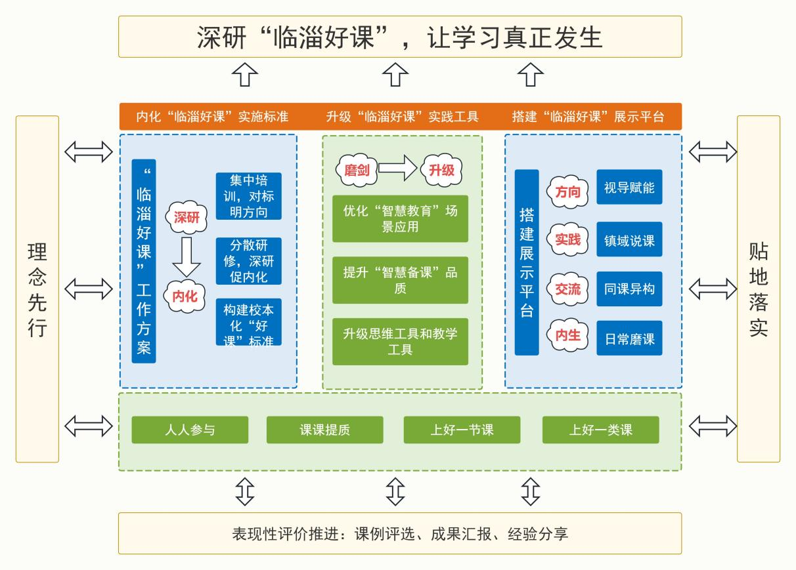

深研·内化“临淄好课”实施标准
第一阶段，根据审核定稿后的《敬仲中学推进落实三环九维双融合“临淄好课”工作方案》，学校以集中培训和分散研修的方式，持续研读、内化区级“临淄好课”标准，深入领会其核心理念与评价维度，构建校本化“好课”标准。
1.集中培训，对标明方向
12月上旬，教务处组织全体教师开展“临淄好课”专题培训会，详细解读“三环九维双融合”的概念内涵，明确“临淄好课”的要素及标准，从学校层面明确课堂育人导向，为“临淄好课”的推进落实划定清晰“路线图”。
2.分散研修，深研促内化
分散研修以教研组为单位，在教师自主学习标准的基础上，各教研组聚焦学科特点与学情实际，围绕“临淄好课”的核心框架开展专题研讨，结合学科特点细化“临淄好课”实施路径。
磨剑·升级“临淄好课”实践工具
第二阶段，学校依托“智慧教育”平台，进一步优化“智慧教育”场景应用布局，提升“智慧备课”品质，为“临淄好课”升级思维工具和教学工具。
12月中旬，学校以“AI工具的设置与使用”为主题，组织全体教师开展“智慧备课”专题研讨与实操演练，重点研习如何借助AI技术，如“虚拟人创设”“AI问答互动”等，优化“临淄好课”教学设计、精准分析学情、动态生成教学资源，提升课堂的智能化与个性化水平。
笃行·搭建“临淄好课”展示平台
第三阶段，学校着力搭建“临淄好课”展示平台，通过视导赋能、镇域说课、同课异构、日常磨课四级联动机制，推动优秀课例的成果转化。
1.视导赋能
12月下旬，临淄区教研室初中科教研员莅临敬仲镇中学，以随堂听课、集体研讨、靶向点评的多样方式，开展了一场“订单式”深度教学视导，本次视导让各学科教师深切明确了“临淄好课”的标准、内涵和特质，进一步厘清了三环九维双融合“临淄好课”的实践方向与实施路径。
2.镇域说课
12月下旬，为推进三环九维双融合“临淄好课”在课堂教学中的实践转化，提升教师专业能力与课堂实施水平，镇中心校组织开展了镇域公开课模拟课堂展示活动。
展示过程中，教师们紧扣“临淄好课”核心要素进行10分钟模拟课堂，聚焦教学过程设计，体现三环九维双融合“临淄好课”理念下的教学思想、教学能力与基本功。
3.同课异构
学校充分利用乡村教师入城交流契机，及时组织同课异构活动，促进城乡教师深度对话与协同教研，实现优质资源共建共享。
4.日常磨课
在完善管理、强化组织的前提下，学校进一步强化常态化“好课”研究，推进“每周一节好课”行动常态化、日常化，让“临淄好课”理念深度融入日常教学实践，切实提升课堂教学质量与教师发展内生力。
下一步，学校将持续致力于营造“人人参与、课课提质”的教研氛围，以评促教、以展促研，通过课例评选、成果汇报、经验分享等形式，推动教师从“上好一节课”向“上好一类课”跃升，实现“临淄好课”从点上突破到面上推广的迭代升级。

